Міністерство освіти і науки України

Чернівецький Національний Університет ім. Юрія Федьковича

Факультет математики та інформатики

Кафедра математичного моделювання

Спеціальність “Комп’ютерні науки”

**Звіт**

про виконання лабораторної роботи №2 варіант №2

з предмету “Програмування мовою Python”

**Виконала:**

студентка 201-А групи

Близнюк Г.В.

**Перевірив:**

доцент, кандидат фіз.-мат. наук

Юрченко І.В.

Чернівці, 2020

**Циклічні програми**

**Завдання 1**

**Задано дійсні величини  . Розроби­ти програму, яка обчислює значення суми з заданою точністю  і вказує кількість врахованих доданків.**

**2. **

**Код_1**

import math

error = "You've entered incorrect value. Try one more time:"

a = float(input("Enter a !=0: "))

while a == 0:

print (error)

a = float(input("Enter a !=0: "))

x = float(input("Enter x != 0: "))

while x == 0:

print (error)

x = float(input("Enter x != 0: "))

e = float(input("Enter e > 0: "))

while e < 0:

print (error)

e = float(input("Enter e > 0: "))

prev_dod = 0.5

suma = prev_dod

k = 1

step = (math.log(a+x))**(2*k)

dva = 2**(k)

fact = k

dod = step / (dva + fact)

print("The %d item is %f" %(k, prev_dod))

while abs(dod-prev_dod) >= e:

print("The %d item is %f" %(k+1, dod))

suma += dod

prev_dod = dod

k+=1

step = (math.log(a+x))**(2*k)

dva = 2**(k)

fact *= k

dod = step / (dva + fact)

print("The %dth item is odd %f" %(k+1, dod))

if k == 1 :

sum = dod

print ("The sum is %f " %suma)

print ("There are %d items" %(k))

**Результат:**

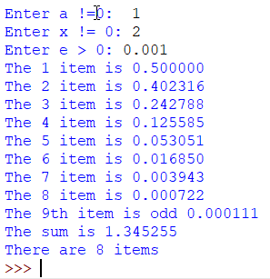

**Перевірка:**

*Вхідні дані:* a = 1, x = 2, e = 0.001

1. K= 0, prev_dod = 0.5

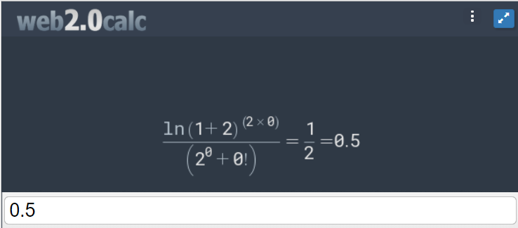

1. K= 1 , dod = 0.4023163202708607

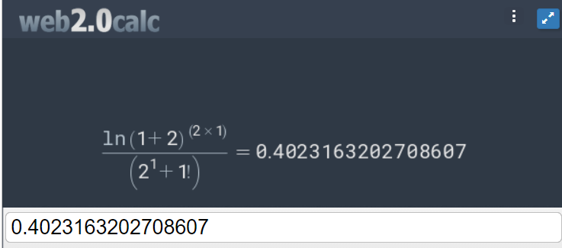

| dod – prev_dod |= | 0.4023163202708607 – 0.5 | = 0.0976836797291393 > = 0.001

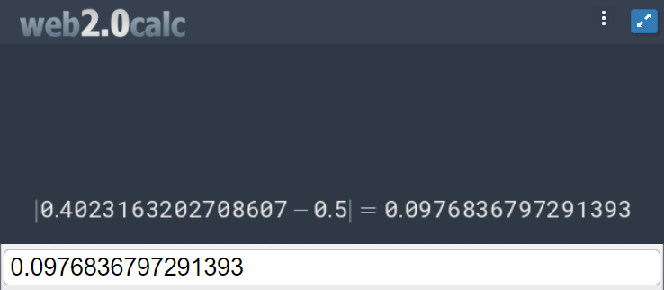

1. K = 2 , dod = 0.2427876323344286 , prev_dod = 0.4023163202708607

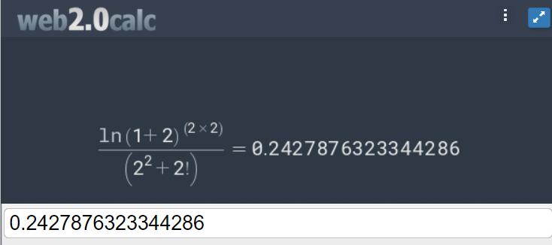

| dod – prev_dod |= | 0.2427876323344286 – 0.4023163202708607 | = 0.1595286879364321 > =

> = 0.001

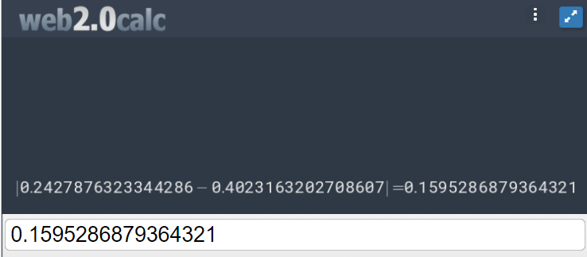

1. K = 3, dod = 0.1255852630903653 , prev_dod = 0.2427876323344286

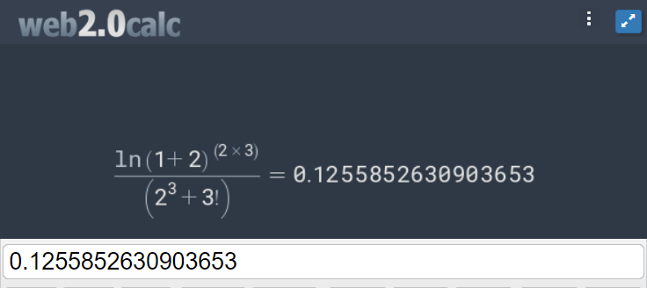

| dod – prev_dod |= | 0.1255852630903653 – 0.2427876323344286| = 0.1172023692440633 > =

> = 0.001

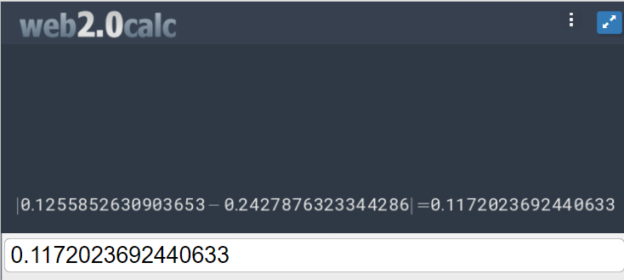

1. K = 4, dod = 0.0530512509731019, prev_dod = 0.1255852630903653

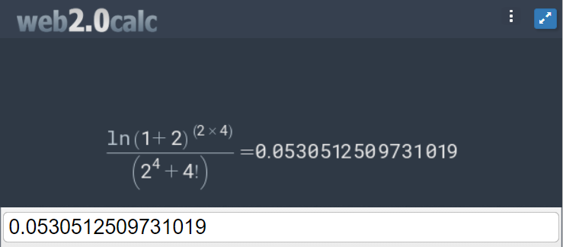

| dod – prev_dod |= | 0.0530512509731019– 0.1255852630903653 | = 0.0725340121172634> =

> = 0.001

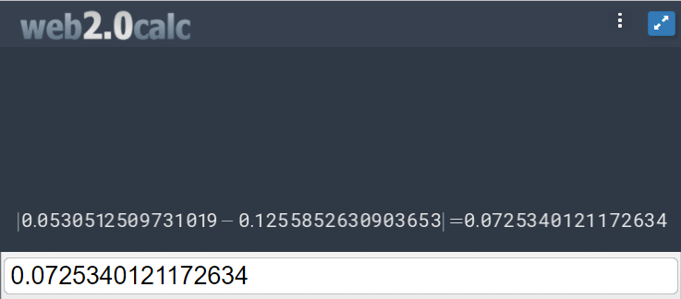

1. K = 5, dod = 0.0168500400609981, prev_dod = 0.0530512509731019

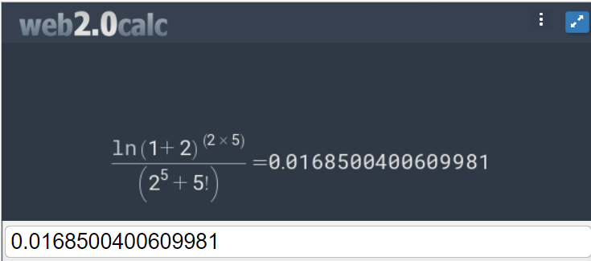

| dod – prev_dod |= |0.0168500400609981– 0.0530512509731019| = 0.0362012109121038> =

> = 0.001

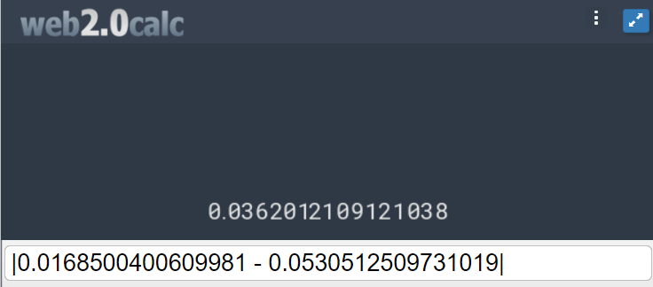

1. K = 6, dod =0.0039429145763691, prev_dod = 0.0168500400609981

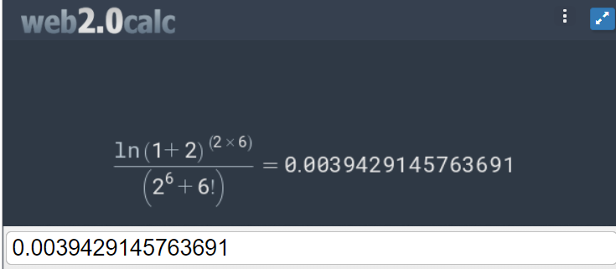

| dod – prev_dod |= |0.0039429145763691 - 0.0188323977152332 | = 0.0148894831388641> =

> = 0.001

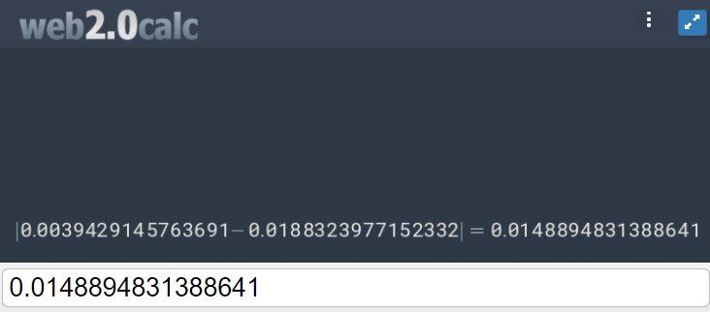

1. K = 7, dod =0.0007219378819676, prev_dod = 0.0039429145763691

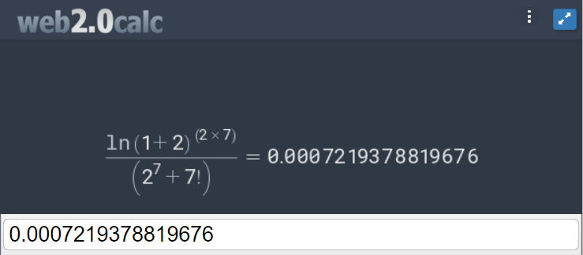

| dod – prev_dod |= |0.0007219378819676 - 0.0039429145763691

| = 0.0032209766944015 > =

> = 0.001

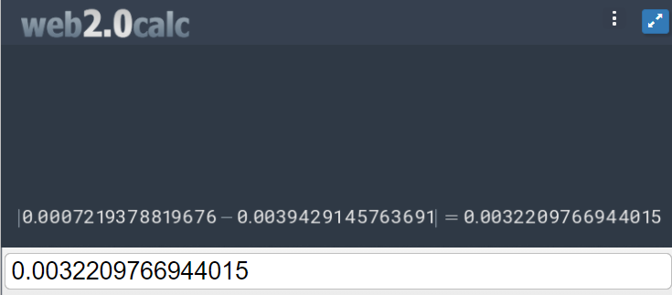

1. K = 8, dod =0.0001109793071692, prev_dod = 0.0007219378819676

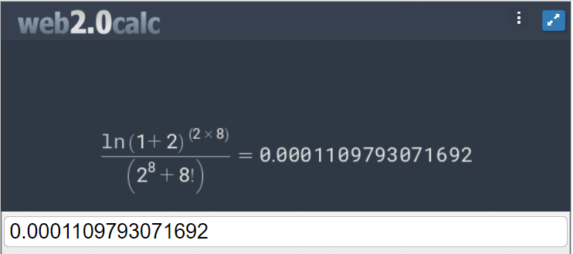

| dod – prev_dod |= |0.0001109793071692 - 0.0007219378819676 | = 0.0006109585747984 <

< 0.001

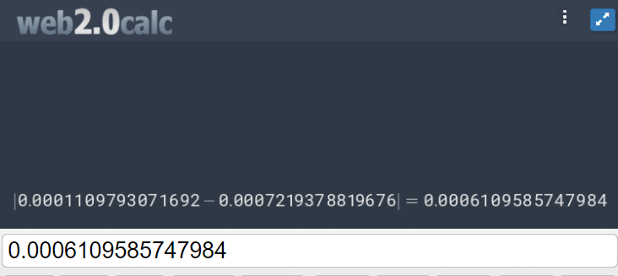

Сума = 0.500000+0.242788+0.402316+0.125585+0.053051+0.016850+0.003943+ 0.000722 = 1.345255

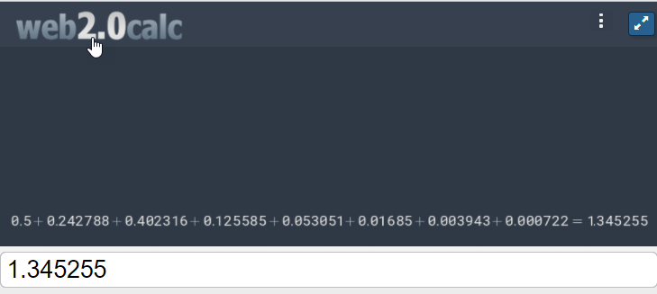

**Завдання 2**

**Задано дійсні величини  . Розробити програму, яка знаходить і друкує перший член  і його номер у заданій послідовності, для якого виконується умова . Обмежитись розглядом перших  членів послідовності.**

17. **  **

**Код 2**

error = "You've entered incorrect value. Try one more time:"

x = float(input("Enter x : "))

e = float(input("Enter e > 0: "))

while e < 0:

print (error)

e = float(input("Enter e > 0: "))

old_a = x

a = (2*old_a) + ((16+x)/(4+abs(old_a**3)))

n = 2

while abs(a - old_a) >= e and n <= 100:

old_a = a

a = (2*old_a) + ((16+x)/(4+abs(old_a**3)))

n += 1

if n > 100:

print("There is no proper element")

else:

print("Element a{} = {} is the first proper element".format(n,a))

print("a{} - a{} = {}".format(n,n-1,a-old_a))

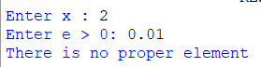

**Перевірка:**

1. Х = 2, е = 0.01

а1 = 2,

а2 = 2*2 + (16+2) / (4+|a1^3|) = 5.5



a3 = 2*5.5 + (16+2) / (4+|5.5^3|) = 11.1056493030080704

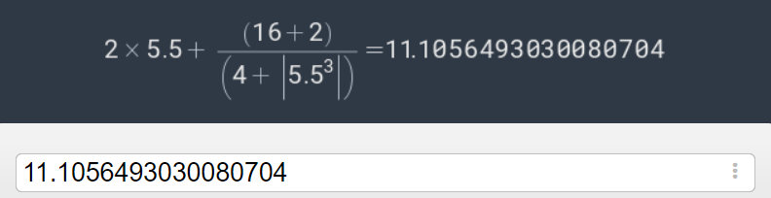

Так як кожний елемент даної рекурентної послідовності більший від попереднього у два рази (2*а[n-1]…), то різниця a[n] - a[n-1] не може бути меншою за е (0.01)

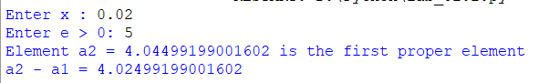

**Перевірка:**

1. Х = 0,02, е = 5

а1 = 0,02

а2 = 2*0,02 + (16+0,02) / (4+|0,02^3|) = 4.0449919900160199679600640798718402

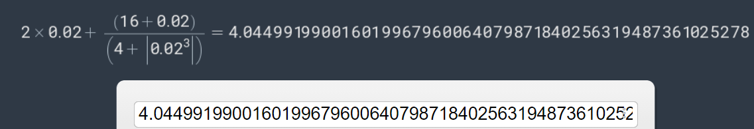

а2-а1 = 4.024991990016012 < e(5)

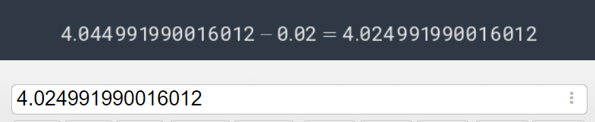

Якщо е буде менше за 1, то елемента,який задовольняє умови задачі, не буде знайдено за жодних вхідних даних.